PLANTILLA 2 DE 3
Documento de Arquitectura
Decisiones técnicas, diagrama y limitaciones del producto

1. Visión general
PgGuardian es una herramienta de monitoreo y auditoría para PostgreSQL construida sobre una arquitectura de contenedores. El sistema utiliza un backend desarrollado en FastAPI que expone una API REST encargada de consultar directamente catálogos internos de PostgreSQL, como pg_stat_user_tables y pg_class, para detectar redundancias y posibles riesgos de integridad en tiempo real.
La interfaz fue desarrollada con Jinja2 y Tailwind CSS, permitiendo visualizar métricas de salud, diagnósticos y resultados de auditoría de manera clara y dinámica. Además, todos los registros de auditoría se almacenan en una base de datos independiente, lo que ayuda a mantener aislamiento ante fallos y una mejor organización de la información.
El despliegue completo se realiza mediante Docker Compose, garantizando un entorno consistente y fácil de replicar. La comunicación entre servicios se maneja a través de DNS interno, facilitando la escalabilidad y el mantenimiento sin comprometer la disponibilidad de la base de datos original del cliente.

2. Diagrama de arquitectura
Descripción del diagrama:
Esta arquitectura multicapa se basa en una topología cliente-servidor desacoplada, donde un frontend en FastAPI con Jinja2 (puerto 5001) actúa como interfaz centralizada para la visualización de dashboards y reportes. Esta capa se comunica vía endpoints REST con un backend modular en Python (puerto 8000), el cual coordina la lógica de negocio a través de servicios específicos para snapshots, exportaciones y auditorías, manteniendo una separación estricta entre la presentación y el procesamiento de datos.

En el núcleo técnico, el sistema emplea una topología orientada a componentes con detectores especializados (health, bloat, indexes) que analizan métricas de PostgreSQL 16 de forma independiente y modular. La persistencia se gestiona mediante una topología de acceso centralizado donde un conector READ ONLY extrae la información del cliente, la procesa a través de un ORM (SQLAlchemy) para almacenarla en la base de datos interna PgGuardianDB, y finalmente genera reportes técnicos en PDF con los hallazgos priorizados.

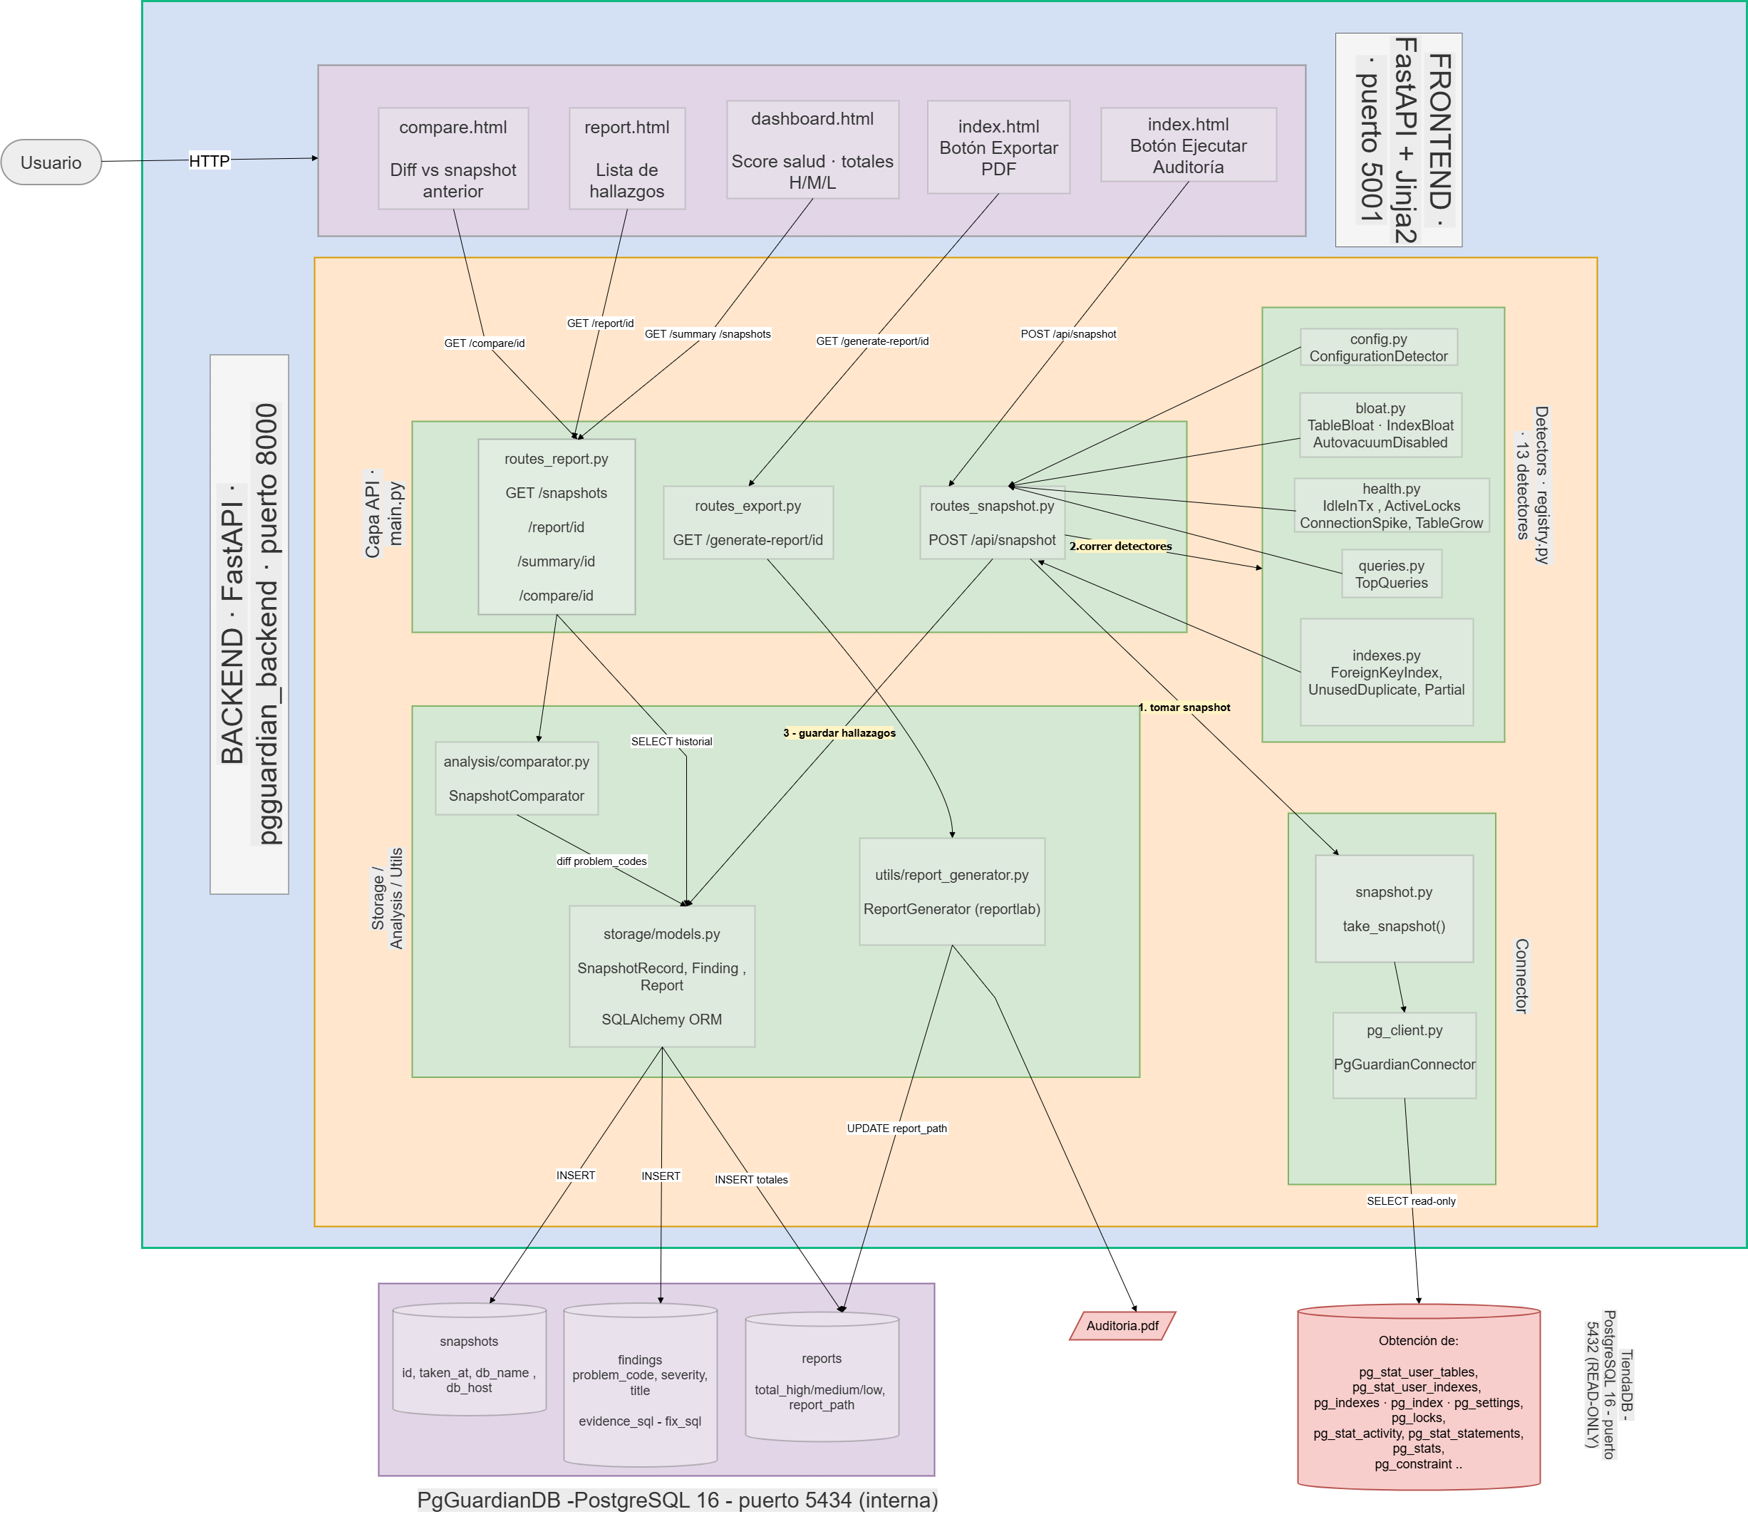

3. Componentes principales
Componente / Módulo | Responsabilidad | Tecnología
Frontend | Renderiza las páginas de la aplicación (landing, dashboard, reportes, comparación) y consume la API REST del backend. Calcula el score de salud y muestra hallazgos | FastAPI ,Jinja2, requests y CSS
Backend API (main.py) | Punto de entrada del backend. Registra los routers de snapshot, reportes y exportación. | FastAPI
Connector (pg_client.py) | Administra dos conexiones independientes: TiendaDB en modo read-only y PgGuardianDB en modo lectura/escritura. Centraliza ejecución de consultas con RealDictCursor. | Psycopg, python-dotenv
Snapshot (snapshot.py) | Ejecuta consultas a catálogos del sistema de TiendaDB, refresca estadísticas con ANALYZE y empaqueta los resultados en un objeto Snapshot. | psycopg2 · y PostgreSQL
Comparator | Compara el snapshot actual contra el anterior de la misma base de datos. Calcula problemas nuevos y problemas resueltos en función de problem_code. | Python · SQLAlchemy
Storage (models.py) | Mapeo ORM de las tablas snapshots, findings y reports en PgGuardianDB. Gestiona sesiones y commits con rollback automático. | SQLAlchemy

4. Decisiones técnicas y trade-offs
Decisión 1: FastAPI como framework backend
Se seleccionó un stack unificado basado en FastAPI y Uvicorn tras evaluar alternativas como Flask, por su ligereza, Django, por sus herramientas integradas, y Express, por su rendimiento en APIs; esta decisión se justificó por la compatibilidad nativa con las librerías de análisis de PostgreSQL (psycopg2/SQLAlchemy) y la velocidad asíncrona necesaria para la generación de reportes, aceptando como trade-off el sacrificio de un panel administrativo preconstruido a cambio de una arquitectura modular, ligera y con documentación automática.

Decisión 2: Estrategia de Auditoría de "Impacto Cero" (Read-Only)
Se implementó un conector centralizado (PgGuardianConnector) que opera exclusivamente en modo READ ONLY , descartando el uso de agentes invasivos o permisos de superusuario para eliminar la fricción y el riesgo de corromper datos en producción. Esta decisión garantiza que el sistema actúe como un observador perfecto, aceptando como trade-off que la ejecución final del SQL sugerido recaiga en el equipo técnico del cliente en lugar de una autocuración automática.

Decisión 3: Arquitectura de Persistencia Aislada (PgGuardianDB)
Se diseñó una base de datos independiente llamada PgGuardianDB para almacenar hallazgos y snapshots , rechazando la opción de guardar resultados en la base del cliente para evitar generar carga adicional o "ruido" en sus estadísticas. El uso de esta base propia asegura el aislamiento ante fallos y una mejor organización de históricos , aceptando el trade-off de gestionar dos conexiones independientes y un contenedor adicional en el despliegue de Docker.

Decisión 4: Motor de Detección Modular y DesacopladoSe implementó una topología orientada a componentes donde los detectores especializados trabajan de forma independiente administrados por un registro central (registry.py), en lugar de un script monolítico rígido. Se eligió esta estructura para permitir que PgGuardian evolucione junto con PostgreSQL, facilitando la adición de nuevos detectores sin alterar la lógica principal , asumiendo el trade-off de requerir una estandarización estricta en el formato de salida para la correcta generación de los reportes PDF

5. Flujo principal de datos
- El usuario abre http://localhost:5001 y presiona el botón "Ejecutar Auditoría" en index.html. El frontend envía una petición POST /api/snapshot al backend.
- El endpoint routes_snapshot.py invoca take_snapshot() del módulo connector. PgGuardianConnector abre conexión read-only a TiendaDB (puerto 5432).
- El snapshot.py refresca estadísticas ejecutando ANALYZE sobre todas las tablas del schema public y luego lanza consultas establecidas (pg_stat_user_tables, pg_stat_user_indexes, pg_indexes, pg_settings, pg_locks, pg_stat_activity, pg_stat_statements, pg_stats, information_schema, pg_constraint). Devuelve un objeto Snapshot con toda la información agrupada.
- registry.run_all(snapshot) recorre los detectores (índices, salud, queries, bloat, configuración). Cada uno aplica sus reglas y emite findings ya esstandarizados que incluyen problem_code, category, severity, title, description, evidence_sql y fix_sql. Si un detector falla, los demás continúan.
- El endpoint abre una sesión SQLAlchemy contra PgGuardianDB (puerto 5434), inserta un SnapshotRecord, todos los Finding asociados y un Report con los totales por severidad (high, medium, low). Si algo falla, se ejecuta rollback automático y se devuelve HTTP 500; si todo esta correcto se hace commit y respuesta {snapshot_id, total}.
- El usuario navega a /dashboard. El frontend consulta GET /api/snapshots (lista de auditorías), GET /api/summary/{id} (totales de hall) y GET /api/report/{id} (lista de hallazgos). Calcula un score de salud: 100 − (10×high + 5×medium + 2×low).
- Si el usuario quiere ver evolución, va a /compare. El endpoint GET /api/compare/{id} usa SnapshotComparator: trae el snapshot actual y el anterior de la misma base, compara los conjuntos de problem_code y reporta cuáles son nuevos y cuáles ya fueron resueltos.
- Si el usuario quiere exportar, presiona el botón de PDF. GET /api/generate-report/{id} recupera los findings de la base, los pasa a ReportGenerator (reportlab), guarda el PDF en ./reportes, actualiza reports.report_path, devuelve un FileResponse y programa un BackgroundTask que elimina el archivo del servidor tras la descarga

6. Limitaciones reconocidas
Limitación 1 : Tamaño de la base auditada.
El motor ejecuta ANALYZE sobre todas las tablas del schema public al inicio de cada snapshot. En bases de datos grandes, con muchas tablas y bastante información, este proceso puede tardar varios minutos y generar carga adicional en la BD. Aun así, se decidió mantenerlo porque permite trabajar con estadísticas actualizadas y obtener resultados más confiables durante la auditoría. Sin embargo, en entornos de producción muy grandes sería necesario optimizarlo.

Limitación 2: Solo schema public.
Actualmente las consultas de snapshot y la mayoría de los detectores trabajan únicamente sobre el schema public, utilizando filtros como schemaname = 'public'. Esto significa que bases con varios esquemas, no son analizados completamente. Para este MVP académico se consideró suficiente, aunque en una versión más completa sería necesario permitir parametrizar los schemas a analizar.

Limitación 3: Sin autenticación.
PgGuardian no cuenta con sistema de autenticación, manejo de roles ni separación de usuarios. Cualquier persona con acceso a http://host:5001 puede ejecutar auditorías y descargar reportes. Para un entorno interno o de demostración esto es aceptable, pero representa una limitación importante si se quiere usar en un ambiente productivo real

Limitación 4: Una sola base auditada a la vez.
El URI de TiendaDB se carga desde la variable de entorno TARGET_DB_URI en el arranque del contenedor. Para auditar otra base hay que reiniciar el backend con un nuevo URI. No hay un selector dinámico en la UI.

Seguridad: Credenciales en texto plano. Las URIs de conexión (con usuario y contraseña) viven en docker-compose.yml y variables de entorno sin encriptación. Para uso real se necesitaría integración con un secret manager (Vault, AWS Secrets Manager) o variables inyectadas en runtime.

7. Roadmap técnico (post-MVP)
Nuestro plan de desarrollo busca evolucionar PgGuardian de una herramienta de diagnóstico a una plataforma de observabilidad automatizada en tres meses.

Fase 1: Diagnóstico Core (MVP)
Se enfoca en la estabilidad del motor de análisis y la conexión segura con PostgreSQL. Incluye un dashboard con Score de Salud, detección de índices redundantes y generación de reportes PDF, reduciendo revisiones manuales de horas a minutos.

Fase 2: Alertas Proactivas
Integra notificaciones mediante Slack, Discord y correo electrónico para alertar automáticamente sobre problemas de rendimiento o integridad, permitiendo una respuesta más rápida y preventiva.

Fase 3: Inteligencia de Autocuración
Incorpora análisis avanzado y sugerencias automáticas de optimización SQL, además de métricas predictivas para anticipar problemas de almacenamiento y rendimiento, reduciendo la dependencia de un DBA senior.

8. Reparto técnico real
Miembro | Componentes que implementó | Lenguajes/tecnologías que usó
Elmma Paola Borrego Santiago | - ⁠health.py  - config.py  - queries.py  - README.md  - Desarrollo de producto | - Python  - FastApi  - Docker  - Github Desktop
Raquel Camacho Becerra | - Indexes.py  - Bloat.py  - Presentación  - Pitch | - Python  - FastApi  - Docker  - Canva  - Github Desktop
Giselle Gabriela García Hernández | - ⁠models.py  - registry.py  - comparator.py  - Video demo | - Python  - FastApi  - Docker  - Microsoft Clipchamp  - Github Desktop
Sofía Nava García | - Archivo para leer nuestro avance en detección de errores.  - Base para los detectores de queries.py.  - Desarrollo de front  - Implementación del botón que conecta el API al proyecto.  - Landing page  - Desarrollo de producto | - Python  - FastApi  - Jinja2  - Tailwind CSS  - JavaScript  - HTML5 & CSS3  - Docker
Hannah Paola Valencia Vargas | - ⁠Conexiones: base de datos tienda_db, pgguardian y archivos docker  - ⁠⁠Script de bases de datos PgGuardian  - Plantilla base para detectores  - Generación de pdf y exportación  - ⁠⁠Test para conexión correcta de extracción de la base de datos tienda_db  - ⁠⁠Routes para el API en back | - Python  - FastApi  - psycopg2  - Docker  - Github Desktop  - FastApi  - Reportlab

9. Cómo correr el proyecto (resumen)
Clonar el repositorio: git clone https://github.com/HannahPVV/PgGuardian.git
Entrar a la carpeta del proyecto: cd PgGuardian
Abrir Docker Desktop y verificar con docker ps
Ejecutar: docker compose up --build
Abrir la vista del cliente: http://localhost:5001
Para revisión técnica de API: http://localhost:8000/docs

